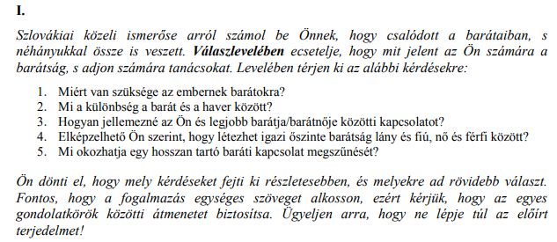
Budapešt, 31.01.2020
Milá Katka,
Som veľmi vďačný, že som bol prvým človekom, s ktorým si sa porozprávala o tom, že máš hádky a iné problémy s tvojimi priateľmi. Viem, že si teraz sklamaná, ale musíš si uvedomiť, že život bez priateľov jednoducho neexistuje. Potrebujeme priateľov, aby sme cítili, že niekam patríme. Potrebujeme ich, aby boli pri nás v dobrom aj zlom. Aby sme mali niekoho, s kým môžeme zdielať naše city, buď hlbšie, alebo povrchnejšie.
Chcem, aby si vedela, že v našom živote sú aj priatelia, aj kamoši, a medzi týmito dvomi skupinami je veľký rozdiel. Priatelia sú ľuďmi, s ktorými vždy môžeme rátať, a z toho vyplýva, že tieto vzťahy sú oveľa hodnotnejšie ako naše vzťahy s kamošmi, ktoré sú iba dočasné.
Keď vezmeš do úvahy ten fakt, že moje prvé priateľstvo s Petrom, ktorého poznáš aj ty, trvá od detstva, môžeš mať taký dojem, že sme sa nikdy nehádali. Ale nie je to pravda, pretože medzi nami vždy boli hádky, môžno aj budú, ale napriek týmto hádkam stále držíme spolu, a to je dôležité. Naše priateľstvo je silné, úprimné a nekonečné.
Ďakujem aj za to, že si mi spomenula tvoj vzťah s Igorom. Dúfam, že vieš aj to, že skutočné priateľstvo medzi mužom a ženou vôbec neexistuje. Nebuď teda prekvapená, že Igor chcel od teba niečo viac, ako ty od neho, radšej sa sústreď na tie kamarátky, ktoré vždy boli pri tebe, a s ktorými máš úprimnejšie vzťahy.
V jednom som si istý: do našich priateľstiev musíme investovať veľa času a energie. Ak sa nesnažíme držať spolu, tieto vzťahy sa skončia. Je to také jednoduché, nepotrebujeme k tomu ani hádky, ani iné problémy. Z toho dôvodu ti odporúčam, aby si si naozaj cenila, že ešte sú ľudia, ktorých môžeš považovať za skutočných priateľov.
Maj sa krásne,
Tomáš

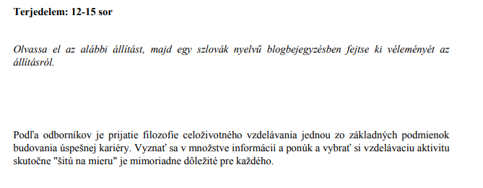
S týmto názorom úplne súhlasím. Vzľadom na skutočnosť, že na pracovnom trhu je veľká neistota, človek musí byť pripravený na všetky zmeny, aby sa mohol prispôsobiť k novým podmienkam a výzvam.
Celoživotné vzdelávanie je teda jednou z klúčových vecí k úspešnej kariére. Ale je mimoriadne dôležité, aby sme si mohli nájsť tie kurzy a iné vzdelávacie aktivity, ktoré sú pre nás naozaj užitočné, a ktoré nám pomáhajú v získaní našich snov a cieľov. Domnievam sa, že je to ťažká úloha, pretože internet je plný dezinformácií a falošných ponúk, a trh vzdelávacích kurzov nie je výnimkou.
Ja osobne mám veľmi dobré skúsenosti, pretože po ukončení univerzity som si našiel veľmi dobré jazykové kurzy, ktoré mi pomohli získať aj jazykový certifikát, ktorý je platný v celej Európskej únii. Ale viem, že aj medzi našimi sledovateľmi sú ľudia, ktorí majú zlé skúsenosti, pretože aj keď platili veľa peňazí za nejaký kurz, nedostali práve to, čo očakávali. V tejto situácii by som odporúčil, aby sme v každom prípade pozorne prečítali všetky podmienky a informácie, ktoré sú uvedené v týchto inzerátoch vzdelávacích kurzov. Je to jedným zo základných pravidiel.

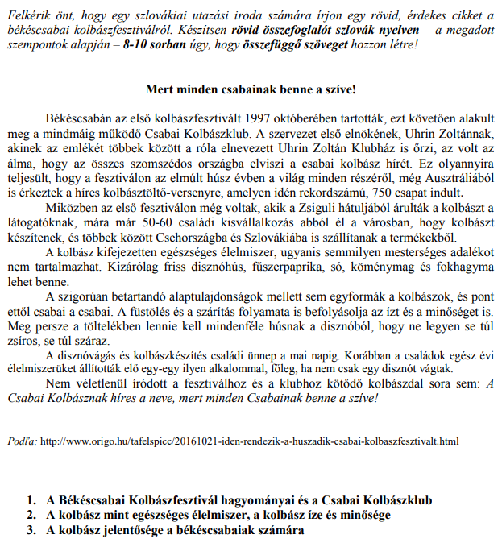
Čabajská klobása – kúsok mestskej tradície
Prvý klobásový festival v maďarskom meste Békešská Čaba sa konal v roku 1997, po ktorom občania mesta založili združenie Klobásový klub v Békešskej Čabe. Hlavným cieľom festivalu a združenia bolo, aby sa čabajská klobása stala známym a populárnym výrobkom v našich susedných krajinách. Vďaka tomu sa festival stal medzinárodným podujatím, na ktorý prídu záujemcovia aj z Austrálie.
Čabajská klobása je nielenže chutná, ale aj zdravá potravina: obsahuje iba čerstvé bravčové mäso, mletú papriku, cesnak, soľ a rascu. Je trošku štipľavá, a má veľmi charakteristickú chuť. Tradícia klobásy je spojená so zabíjačkou, ktorá je mimoriadne dôležitá rodinná oslava pre každého občana Békeškej Čaby. Je to mestská tradícia, na ktorú je každý mestský občan mimoriadne hrdý.

